Στο πρώτο μου πρόγραμμα λειτούργησα ως εξής:

Αρχικά φρόντισα να συμπεριληφθεί η βιβλιοθήκη stdio.h που περιλαμβάνει τις συναρτήσεις εισόδου και εξόδου από το πρόγραμμα

Μετά δήλωσα τη μεταβλητή praxi ως char , για να μπορεί να λαμβάνει ως τιμές τα σύμβολα των πράξεων + - * /

Ακολούθως δήλωσα τις μεταβλητές protos_arithmos,defteros_arithmos,apotelesma ως float με 2 δεκαδικά,

ώστε να μπορούν να λαμβάνουν τιμές πραγματικών αριθμών.

Στη συνέχεια άρχισα να συντάσσω τη συνάρτηση main ως void (δίχως δηλαδή να μου επιστρέφει κάποια τιμή)

και έβαλα εντολές την printf για να μου τυπώσει το σχετικό μήνυμα στην οθόνη

και τη scanf για να «παγώσει» το πρόγραμμα μου αναμένοντας την καταχώρηση των τριών στοιχείων από το χρήστη.

Μετά άρχισα με τη χρήση των if και else if, να δίνω εντολές στον compiler τί να κάνει σε κάθε περίπτωση.

Δηλαδή αν η μεταβλητή praxi πάρει από το χρήστη την τιμή – τότε ο compiler θα εκτελέσει την εντολή της αφαίρεσης

και θα τυπώσει αντίστοιχα το αποτέλεσμα(αντίστοιχα με την πρόσθεση και τον πολλαπλασιασμό).

Ιδιαίτερα στην περίπτωση της διαίρεσης μπήκαν δύο «υπο-ενδεχόμενα» με την εσωτερική χρήση των if και else if,

στα οποία εξετάζεται η περίπτωση της διαίρεσης με το μηδέν(0), όπου ο compiler τυπώνει το σχετικό μήνυμα στην οθόνη,

άλλως εκτελεί κανονικά την εντολή της διαίρεσης με εκτύπωση αντίστοιχα του αποτελέσματος.

Τέλος αν ο χρήστης πατήσει λάθος στο είδος της πράξης, τυπώνεται στην οθόνη το αντίστοιχο μήνυμα λάθους.

Αρχική εικόνα compiler πριν την εισαγωγή της τριάδας από το χρήστη

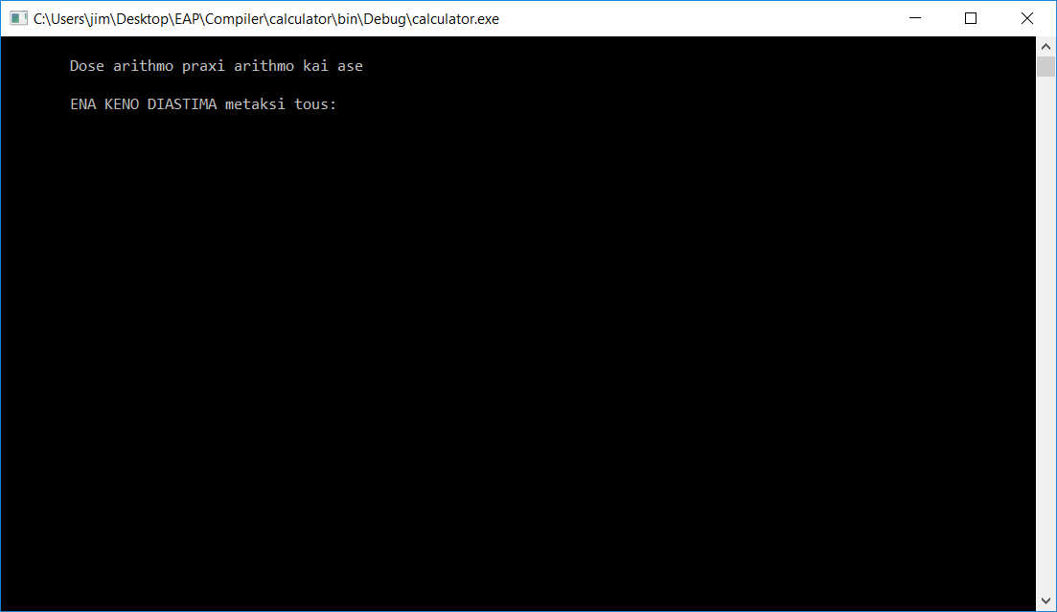

Στη συνέχεια και αφού ο χρήστης εισάγει ΟΡΘΑ με κενό ανάμεσα στα 3 στοιχεία και πατήσει Enter, ο compiler μας δίνει το αποτέλεσμα:

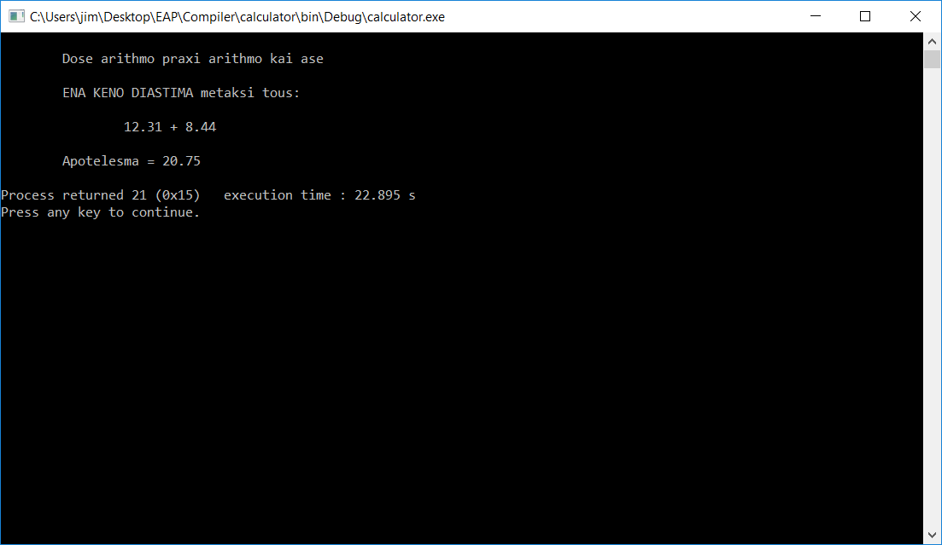

Ακόμη και στην περίπτωση που ο χρήστης εισάγει τα 3 στοιχεία χωρίς κενό ανάμεσά τους, ο compiler δίνει κανονικά αποτέλεσμα:

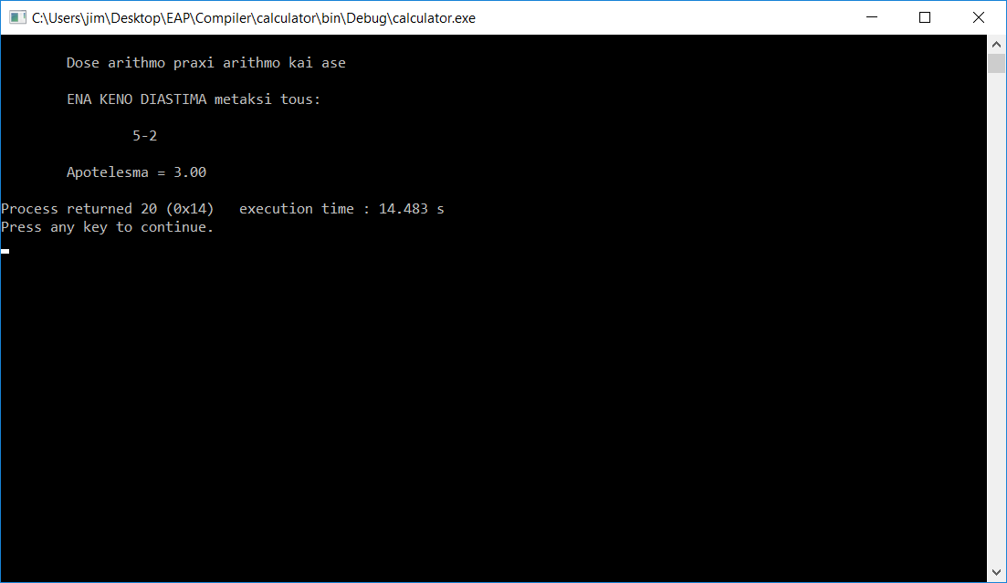

Περίπτωση διαίρεσης με το μηδέν(0):

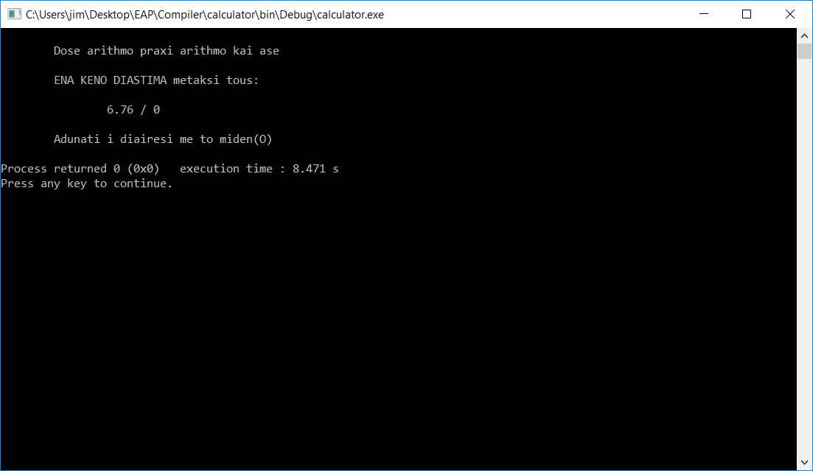

Περίπτωση λάθους στην καταχώρηση της πράξης:

